1. Page d'inscription et de connexion

* **Objectif** : Permettre aux utilisateurs de s'inscrire ou de se connecter à la plateforme.

Composants : deux boutons cliquables : Register / Log in.



2. Page d’inscription:

* Un formulaire simple avec les champs :
* Nom d’utilisateur (inscription uniquement)
* Adresse e-mail
* Mot de passe
  + Boutons : soumettre le formulaire.
* Design minimaliste avec le logo de l'application centré en haut.



REMARQUE : PAS NOM ET PRÉNOM MAIS **NOM D’UTILISATEUR**

3. Page de connexion:

Champs:

* Nom d’utilisateur (inscription uniquement)
* mot de passe
* Boutons : Connexion.
  + Lien : "Mot de passe oublié ?"

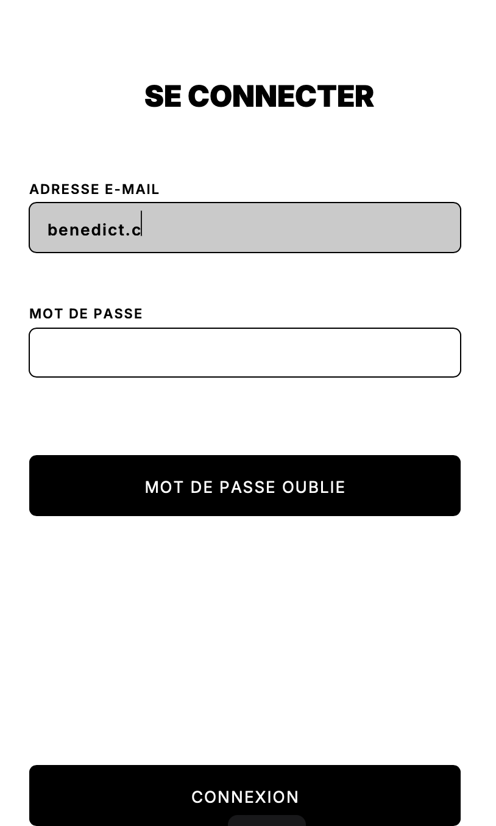

4. Tableau de bord des projets

Description :

* **Objectif** : Vue principale listant les projets auxquels l’utilisateur participe.

Composants :

* Barre de navigation latérale :
  + Logo PMT
  + Liens : [Mes Projets], [Mes Notifications], [Profil]
* Barre supérieure :
  + Bouton "Créer un nouveau projet".
  + Icône de notification.
  + Avatar utilisateur.
* Section centrale :
  + Liste des projets sous forme de cartes :
    - Nom du projet
    - Description
    - Prochaine échéance
  + Option de recherche et de filtre (par statut ou rôle).

3. Page de création d’un projet

Description :

* **Objectif** : Formulaire pour créer un nouveau projet.

Composants :

* Formulaire comprenant :
  + Champ : Nom du projet.
  + Champ : Description du projet.
  + Champ : Date de début.
* Boutons :
  + [Créer le projet]
  + [Annuler]

4. Vue détaillée d’un projet

Description :

* **Objectif** : Afficher les détails d’un projet et permettre de gérer les membres et les tâches.

Composants :

* Barre supérieure :
  + Nom du projet.
  + Bouton : [Inviter un membre].
  + Bouton : [Paramètres].
* Section principale :
  + **Colonne gauche** : Liste des membres avec leurs rôles.
    - Bouton : [Modifier le rôle].
  + **Colonne centrale** : Liste des tâches du projet sous forme de tableau Kanban avec colonnes :
    - À faire
    - En cours
    - Terminé
    - Chaque tâche est représentée par une carte contenant :
      * Titre
      * Priorité (par couleur)
      * Nom de la personne assignée.
  + **Colonne droite** : Notifications récentes ou historique des modifications.

5. Vue détaillée d’une tâche

Description :

* **Objectif** : Afficher et modifier les informations d'une tâche spécifique.

Composants :

* Informations détaillées :
  + Nom de la tâche.
  + Description.
  + Date d’échéance.
  + Personne assignée (dropdown pour modifier).
  + Statut (dropdown pour modifier).
* Historique des modifications.
* Boutons :
  + [Enregistrer les modifications].
  + [Annuler].

6. Notifications

Description :

* **Objectif** : Afficher les notifications reçues.

Composants :

* Liste des notifications sous forme de cartes :
  + Icône (exemple : assignation, mise à jour, etc.).
  + Description (exemple : "Vous avez été assigné à la tâche XYZ").
  + Temps écoulé (exemple : "il y a 2 heures").
* Option : Marquer toutes les notifications comme lues.

7. Profil utilisateur

Description :

* **Objectif** : Modifier les informations personnelles.

Composants :

* Informations personnelles :
  + Nom d’utilisateur.
  + Adresse e-mail.
  + Mot de passe (champ pour réinitialiser).
* Boutons :
  + [Enregistrer les modifications].